预约挂号业务管理信息系统
需求规格说明书

XXXXX小组
2017年10月

文档修改情况记录
版本 | 修改状态 | 修改日期 | 修改摘要 | 修改人
1.0 |  | 2017-10-09 | 创建 | 张昊
1.1 |  | 2017-10-11 | 完成流程图 | 洪睿
1.2 |  | 2017-10-13 | 完成数据字典 | 洪睿
1.3 |  | 2017-10-16 | 完成程序界面

目 录
1 引言 1
1.1 编写目的 1
1.2 适用范围 1
1.3 参考资料 1
2 系统说明 1
2.1 系统背景 2
2.2 实际场景 2
2.3 定义 3
2.4 技术框架 3
2.5 要求 3
3 功能 3
3.1 系统管理员 3
3.1.1 医院管理 4
3.1.2 医院管理员管理 4
3.1.3 系统设置（选做） 4
3.2 医院管理员 4
3.2.1 医院信息管理 4
3.2.2 科室管理 4
3.2.3 专家管理 4
3.2.4 挂号设置管理 5
3.2.5 黑名单功能 5
3.2.6 数据报表管理 5
3.3 医院专家 5
3.3.1 坐诊时间管理 5
3.3.2 个人简介 6
3.3.3 挂号信息管理 6
3.3.4 患者交流（选做） 6
3.4 就医患者 6
3.4.1 注册登录 6
3.4.2 预约挂号 6
3.4.3 医生留言（选做） 8
3.4.4 预约查询 8
3.4.5 个人信息 8
3.4.6 智能搜索（选做） 9
3.4.7 系统公告 9

引言

编写目的
编写此用户需求说明书的目的是清晰地描述XXXX校医院对预约挂号业务管理系统的业务需求，对现有需求进行分析提炼说明，使项目提出者在分析阶段初步判定目标软件能否满足其原来期望。该文档最终将作为设计人员进行设计的基本出发点，并对后续阶段的工作起指导作用。

适用范围
此用户需求说明书是XXXX校医院预约挂号业务管理系统软件开发的依据，也是项目完成后系统验收的直接依据。预期读者为XXXX校医院和建设该系统的系统分析员、程序员、测试员、实施人员等。

参考资料
青医附院预约挂号（）
青岛新闻网网上挂号（http://guahao.qingdaonews.com/）

系统说明
XXXX校医院为有针对性地解决学生反映突出的看病难问题，改善校医院系统服务功能，方便学生就医，在总结各地、各医院工作经验和借鉴学习国际、国内技术服务行业先进服务方式的基础上，决定在XXXX校医院率先施行预约挂号诊疗服务工作。
预约挂号诊疗服务工作是校医院以病人为中心开展医疗服务的重要改革措施，对于方便学生就医、提高医疗服务水平具有重大意义。在XXXX校医院率先施行预约诊疗服务工作，有利于患者进行就医咨询，提前安排就医计划，减少候诊时间，也有利于医院提升管理水平，提高工作效率和医疗质量，降低医疗安全风险。积极推进预约诊疗服务工作是贯彻落实科学发展观，深化医药卫生体制改革，加强医院科学管理的重要举措，是坚持以病人为中心，构建和谐医患关系的内在要求。
本系统主要针对全校需要预约专家挂号诊疗的患者，可以通过按地区、病种、科室、时间、医院、医生、性别等查询条件选择适合自己的专家进行预约，并可以在就诊结束后继续就病情向专家进行咨询，专家可以对患者问题进行回复跟踪。

系统背景
目前XXX校医院每天看病学生很多，医生不是每天坐诊。很多况下，一名医生每天会看好多病人，导致很多病人不得不在校医院等待很长时间。病人有时候想去让之前的医生诊治，结果发现该医生不坐诊。由于XXX校医院现在还采用人工登记，挂号，看病的方式，交钱取药在同一窗口下，非常不利于病人就医。

实际场景
1、预约周一看病，结果忘记，周三去了之后，没有预约记录了，需要在医院现场挂号。
2、预约之后，可以取消预约记录。
3、18号在网上预约之后，预约时间是10点，19号可以查询到预约记录，突然发现还医生有9点的号，此时取消之前的预约记录，预约9点，再次查询预约记录，发现只有一条9点的记录。
4、在网上预约，取消预约，发现五次之后，不能再网上进行预约了。
5、18号想挂陈勇军医生20号上午的中医专家门诊号，发现没号了，但是该医生的中医肺病号有。
6、过了预约的时间点，再也查询不到预约记录。
7、只能预约下一周的号，不能同时预约好几星期的。同一个医生只能约一个号。
8、预约下星期三的号，结果周五医院发短信，由于陈医生本周五到下周五休息，之前预约号取消。此时去系统查看，陈医生该时间没有坐诊信息，之前预约号也没有了。

定义
Apache：服务器软件
设计模式：设计经验的总结
参考资料
HTML5：http://www.runoob.com/html/html5-intro.html
JQuery：http://www.runoob.com/jquery/jquery-tutorial.html
Bootstrap：http://www.runoob.com/bootstrap/bootstrap-tutorial.html
http://v3.bootcss.com/
MySQL : http://www.runoob.com/mysql/mysql-tutorial.html

技术框架
前台：HTML5、JQuery、Bootstrap、CSS
后台：PHP框架（ThinkPHP）
数据库：MySQL

要求
系统必须采用响应式布局设计，支持小，中，大三种屏幕设备（手机，pad，电脑）。

功能
根据参与预约挂号不同环节的人员，将使用本系统的用户分为四个角色：系统管理员，医院管理员，医院专家，患者。各角色操作如下所示：

系统管理员
主要负责对系统的基础信息进行维护等工作。

医院管理
1）需求概述
维护相关医院信息，医院相关信息设置完成后就可以在前台显示出来,供患 者预约。
- 软件结构
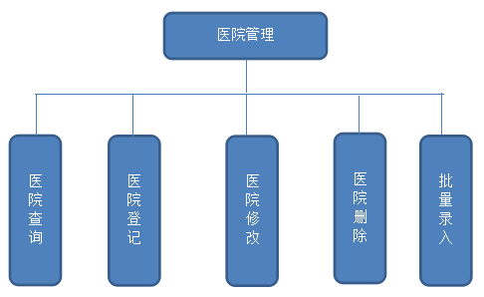
3）具体描述
（1）医院查询
功能：根据查询条件，查询相关医院的具体信息。
输入：医院代码，医院名称，地区（行政区划），级别
输出：医院代码，医院名称，地区，医院地址，级别等。
- 医院登记
- 医院修改
- 医院删除
- 批量录入
- 流程图
- 数据库设计
数据字典：
医院表(hospital)
列名 | 数据类型 | 是否为空 | 约束 | 说明 | 注释
hos_code | varchar(10) | Not null | 主键 |  | 医院代码
hos_name | varchar(40) | Not null |  |  | 医院名称
cant_code | varchar(6) | Not null |  |  | 区划代码
level | char(1) | Not null |  |  | 医院级别
addr | varchar(50) | null |  |  | 具体地址
Tel |  | null |  |  | 医院电话
Hos_des | Varchar(100) | null |  |  | 医院描述
Hos_honor | Varchar(50) | null |  |  | 医院荣誉

医院级别（hospitallevel）

- 程序界面
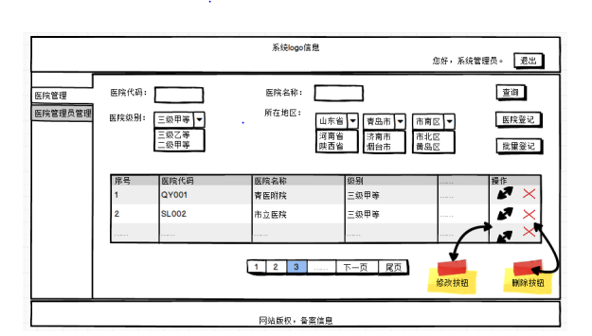

- 类设计

医院管理员管理
1）概述
一个医院增加一个管理员，该管理员可以管理设置医院的相关信息（比如：医院介绍、联系方式等），设置科室和医疗专家等信息。
- 软件结构
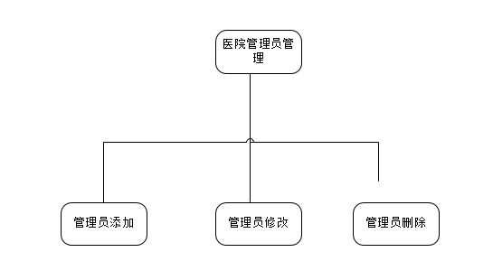

- 详细描述
1.管理员列表
功能：从数据库里查询出医院与其相关的管理员
2.管理员编辑
功能：若该医院没有管理员，可为其增加一个管理员；
若该医院有管理员，可以重新修改管理员的姓名或密码
3.管理员删除
功能：删除该医院所属的管理员

- 数据库设计
列名 | 类型 | 是否为空 | 约束 | 说明 | 注释
Ad_id | int | Not null | Primary key |  | 管理员ID
Ad_name | Varchar(20) | Not null |  |  | 管理员姓名
Ad_passswd | Char(32) | Not null |  |  | 管理员密码
Hos_code | Varchar(10) | Not null

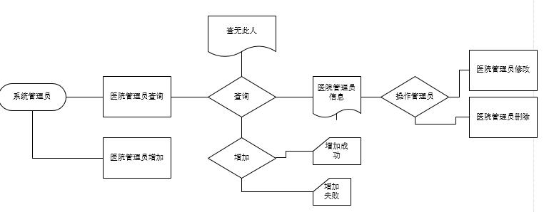
5）流程图

- 系统页面

系统设置（选做）
该功能可以完成系统中使用到的动态字典信息、设置用户组权限信息、设置用户角色等相关系统。

医院管理员

医院信息管理
1）概述
医院管理员可以设置医院相关的信息（比如医院介绍、荣誉、联系方式、坐车线路等信息）。
- 流程图

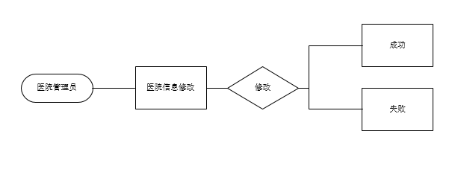

- 数据字典
见3.1.1hospital 表
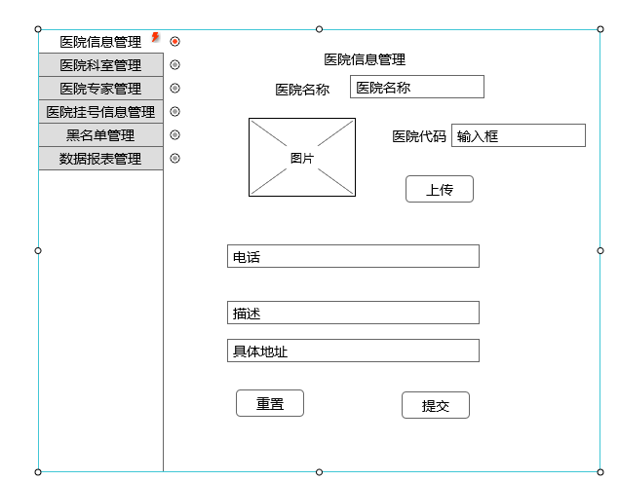
- 程序页面

科室管理
- 管理本医院科室信息。
- 流程图
该流程图与医院管理源管理员流程图类似
- 详细描述
- 数据字典
字段名称 | 字段类型 | 约束 | 详细描述
Room_id | Varchar(10) | 主键 | 科室编号
room_name | Varchar(50) | notnull | 科室名称
Room_introduce | text | 无 | 科室描述

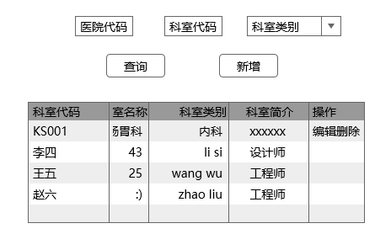
- 程序页面

科室编辑
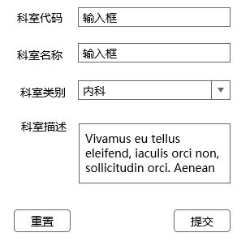

科室新增
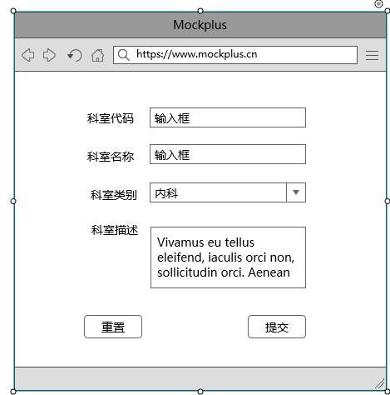

专家管理
- 概述
根据不同科室，管理相应科室的专家信息。

- 软件结构

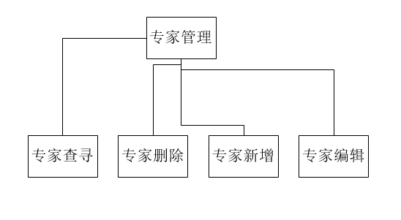

- 流程图
与医院管理员管理的流程图类似
- 数据字典
字段名称 | 字段类型 | 约束 | 详细描述
Doctor_id | Varchar(10) | 主键 | 医生编号
Room_id | Varchar(10) | 外键 | 科室编号
Doctor_name | Varchar(20) | null | 医生姓名
Doctor_type | Varchar(30) | null | 医生级别
Doctor_Gend | Char(1) | null | 医生性别
Doctor_image | Varchar(30) | null | 医生图片
Doctor_main | Varchar(30) | null | 医生擅长

- 程序界面

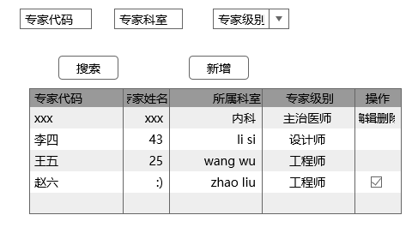

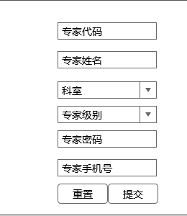
专家新增

专家编辑

代码逻辑

挂号设置管理
- 概述设置每个专家的坐诊时间和挂号的个数、挂号费。
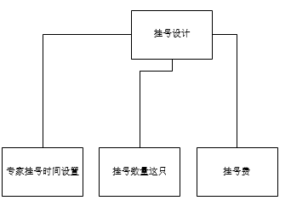
- 软件结构

- 流程图
- 数据字典
字段名称 | 字段类型 | 约束 | 备注
Appoint_ID | Varchar(10) | 主键 | 挂号纪录编号
User_ID | Varchar(20) | 外键 | 用户标号
Room_ID | Varchar(20) | 外键 | 科室标号
Doctor_ID | Varchar(10) | 外键 | 医生标号
Apply_day | Varchar(10) | Not null | 预约日期
Appint_noon | Varchar(10) | Not null | 预约挂号时间段
Appoint_time | Varchar(10) | Not null | 预约挂号具体时间
Appoint_state | Varchar(10) | Not null | 预约挂号状态

- 程序界面
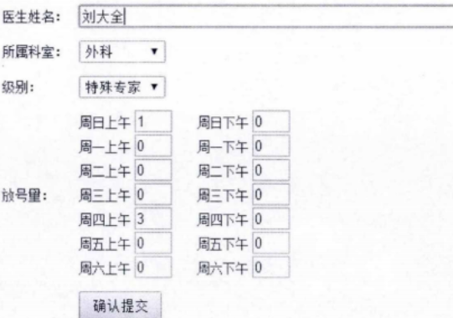

黑名单功能
- 概述对半年内预约挂号五次不来的，视作恶意用户，取消其半年内享受网络预约挂号的权利，自动加入黑名单，在黑名单内的用户，半年内禁止使用该系统进行预约挂号。对于网上预约和现场取号时身份不一致的情况，取消预约挂号者半年内享受网络预约挂号的权利。系统配置加入黑名单的爽约次数或取消次数和禁止使用此系统进行预约挂号的时间。表现良好，经医院审批，可提前从黑名单除名。
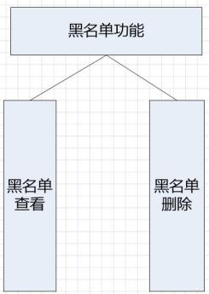
- 程序结构

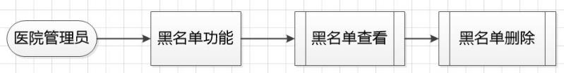
- 流程图

- 数据字典
字段名称 | 字段类型 | 约束 | 备注
User_Name | Varchar（20） |  | 用户姓名
User_keyid | Varchar(30) |  | 用户身份证号
Star_time | time |  | 黑名单开始时间
End_time | time |  | 黑名单结束时间

- 程序界面
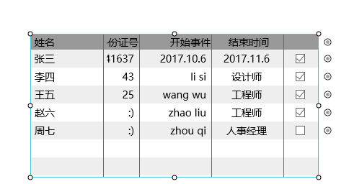

数据报表管理
- 概述根据用户挂号的情况统计汇总，便于统计出剩余号数便于当场挂号使用。
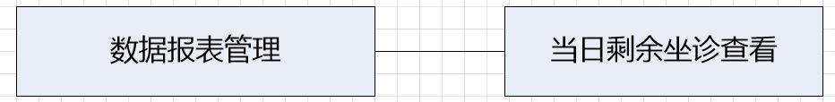
- 数据结构

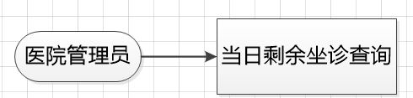
- 流程图

- 数据字典
- 软件界面
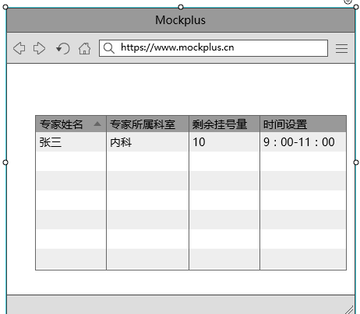

医院专家

坐诊时间管理
- 概述设置自己的坐诊时间表，便于用户挂号参考。同时医生可以设置停诊时间，一旦医生设置了停诊时间，应立即取消该医生的所有预约号，通知短信通知患者本人。
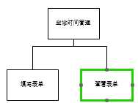
- 软件结构

- 流程图
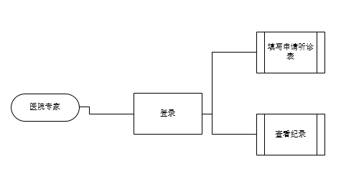

- 数据字典

医生排班表
字段名称 | 字段类型 | 约束 | 备注
Schedule_id | Varchar(10) | 主键 | 排版编号
room_id | Varchar(10) | 外键 | 科室编号
Doctor_id | Varchar(10) | 外键 | 医生编号
Schedule_day | Varchar(10) | 非空 | 值班日期
Schedule_noon | Varchar(10) | Not null | 值班时间表
Schedule_limit | int | null | 号源数量

- 程序界面
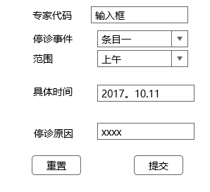

个人简介
- 概述完善自己的个人信息，姓名，照片，性别，年龄，级别，擅长领域，便于用户挂号时了解和选择专家。
- 软件结构
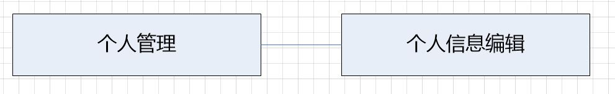

- 数据字典
见医生表
- 流程图
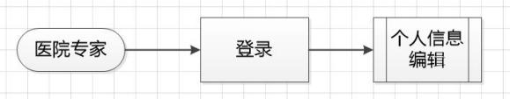

- 程序界面
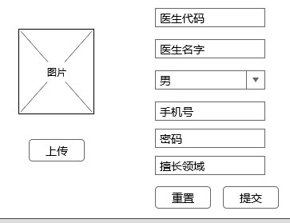

挂号信息管理

- 概述 根据用户的挂号信息查询用户的挂号情况同时可以处理用户的状态为已经就诊。
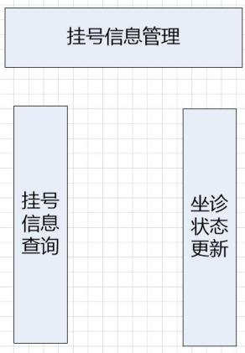
- 软件结构

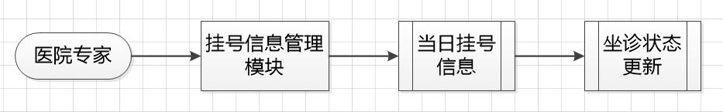
- 流程图

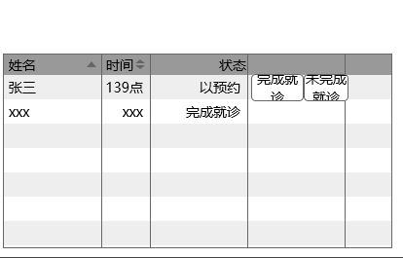
- 程序界面

患者交流（选做）
医疗专家可以在系统里回复用户的提问。

就医患者

注册登录
- 概述进入网上预约挂号系统，根据地区选择需要挂号的医院。进入医院网站首页，初次登陆系统的用户，需要先注册才能登录系统进行挂号；如果是非初次登录，输入用户名和密码，即可登录。系统可以自动核对用户信息，校验通过后则可进行预约挂号。 患者注册时，必须如实填写患者姓名，身份证号，手机号。一个身份证号和手机号只能注册一个用户名。或者不进行注册，只进行登录，用户登录时，需要填写姓名，手机号，和身份证号。第一次登录后，需要在数据库记录该用户信息。
- 注册流程
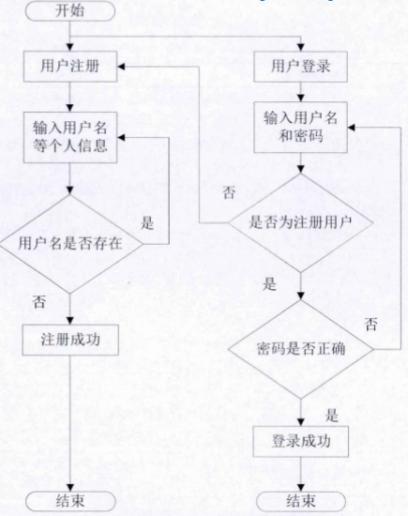

- 数据字典
- 程序界面
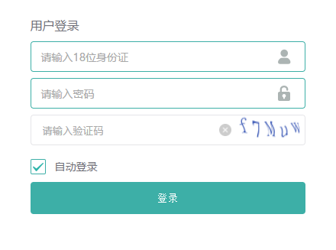

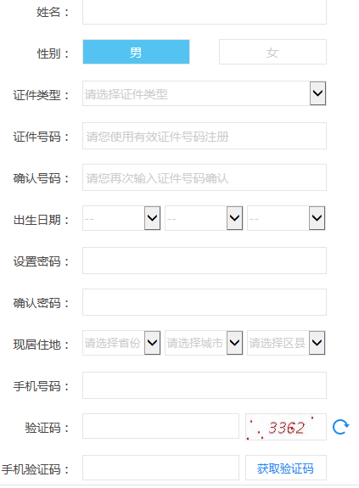

预约挂号
利用网络技术，开发医院网站挂号平台，系统要求稳定性好，安全性强，易维护，菜单导航，方便患者操作。按科室分类，再细分专家，专家情况介绍详细全面，有利于患者正确选择；通过选择专家，确定日期；实名填写患者信息，身份证号码，联系方式等，实现网上预约挂号。
挂号流程：
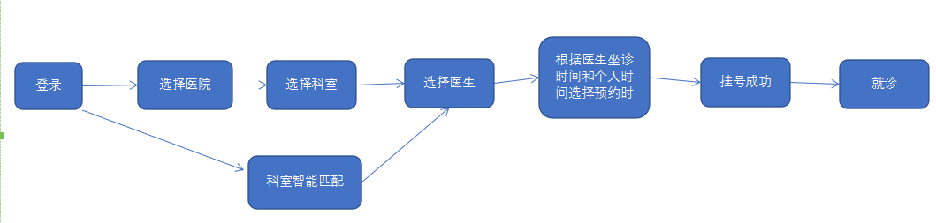
1、科室、医生查询
对于医院不同科室以及所有医生、专家的查询，可以按照姓名或者专业分类模糊查询。
查询出医生列表后，可以查看相应的个人简介信息。
根据病情选择相应的科室，显示该科室医生坐诊时间安排表。
根据医生的信息、坐诊时间、自己的时间，选定最适合自己的医生，点击医生出诊时间，进行挂号操作。
当提交预约信息后，则会立即返回预约成功的信息，并且凭此信息到医院就诊。
网上预约只能预约七天之内的号。如果同时预约两个号，则自动自动取消上一次预约号，即预约号总是采用最新操作结果。
2、挂号方式
身份证号：以身份证号码确定患者身份的真实性，生成唯一的预约码。可以通过短信平台将预约码发送到预约者的手机上。
患者在网上实现成功预约之后，凭预约码和社保卡\门诊卡\身份证号码即可在预约日期前往医院挂号处打印挂号单。
3、挂号交费方式
取号时去医院现场交费 ：去医院取号的同时现场付款。
4程序界面（参考青岛医院网上挂号）

医生留言（选做）
提供医生和患者的互动交流平台。每个医生有自己专用账号和交流页面，患者在查询浏览了该医生的基本信息后，如果有问题需要咨询该医生，可以登录平台后在该医生的页面留言提问，医生登录后可以看到自己的留言页面上患者提出的问题，并做相应解答。

预约查询
查看自己的预约信息，是否预约成功，是否过期，预约具体信息等。如果在预约日期前有其他特殊情况不能按时去医院就诊，可以登录系统查看自己的网上挂号预约情况，并提前取消预约。取消预约只能在预约日期之前进行，过期没有就诊的不能取消，并且用户查询不到过期或已就诊的预约信息。取消预约操作，需要填写就诊的姓名、身份证号以及预约识别码信息，信息填写完毕后执行提交操作完成取消预约操作。
软件结构
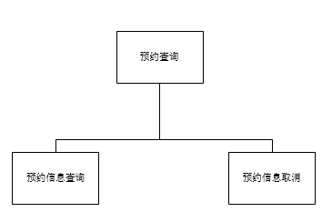

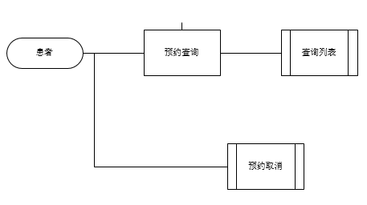
流程图

个人信息
- 概述 查询并维护患者的注册信息，患者姓名、身份证号不可以修改。
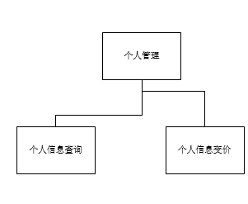
- 软件结构

- 数据字典
字段名称 | 字段类型 | 字段约束 | 备注
User_ID | Varchar(20) | 主键 | 用户id
User_keyID | Varchar(30) |  | 用户身份证号
。。。。。

- 程序界面

智能搜索（选做）
对于不清楚自己应该挂哪种科室的用户，可使用系统提供基于医疗行业专业术语描述的智能搜索，用户通过输入病症的一些关键词，系统自动给出推荐挂号科室。用户在搜索栏里输入自己的病情，点击搜索，则会显示相应病情的科室列表，点击符合自己需要的科室可浏览科室信息以及专家等。

系统公告
对预约挂号系统的总体说明，包括：注意事项、挂号者的权利和义务、权责声明、系统使用帮助等。

